
МИНИСТЕРСТВО НАУКИ И ВЫСШЕГО ОБРАЗОВАНИЯ РОССИЙСКОЙ ФЕДЕРАЦИИ
Федеральное государственное бюджетное образовательное учреждение высшего образования
"МИРЭА - Российский технологический университет"

РТУ МИРЭА
Институт искусственного интеллекта (ИИ)
Кафедра промышленной информатики

ОТЧЕТ
ПО ПРАКТИЧЕСКОЙ РАБОТЕ №6
по дисциплине
«Вычислительные системы реального времени»

Тема: ELF Файлы.
Выполнил студент группы КВБО-03-23 | Мезенцев Е.А.
Принял ст. преподаватель кафедры ПИ | Зорина Н.В.

Практические работы выполнены | « » 2025 г.
«Зачтено» | « » 2025 г.

Москва 2025
Цель работы: понять, что такое ELF, для каких файлов, где он используется, понять структуру ELF и детали формата, научиться читать и анализировать ELF файл виде бинарного файла.

Задание 1:
Создайте исполняемый файл или используйте исполняемую команду для анализа.
Код программы:
#include <stdio.h>

void never_call(void) {
printf("[*] wow how did you manage to call this function?\n");
return;
}

int main(int argc, char **argv) {
printf("[*] you ran this binary!\n");
return 0;
}

Вывод:
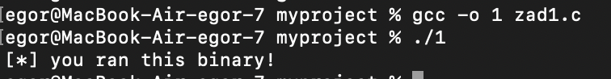
Анализ:
Анализ ELF-заголовка
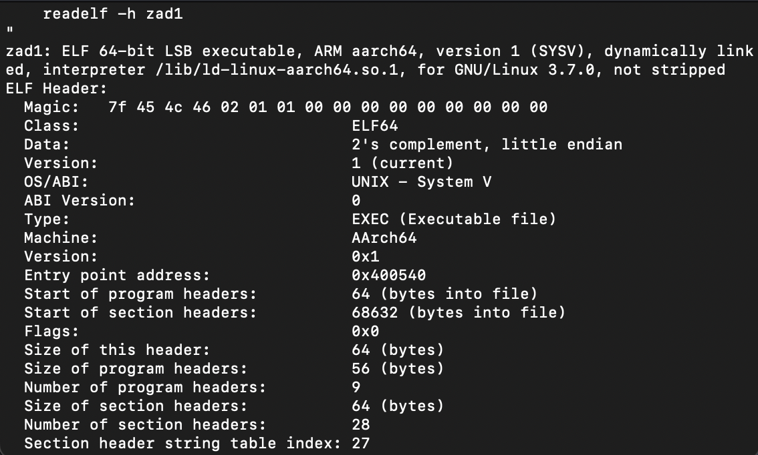
Перед нами 64-разрядный исполняемый файл в формате ELF, предназначенный для процессоров ARM архитектуры AArch64. Магическое число 7f 45 4c 46 в заголовке подтверждает соответствие формату ELF. Файл использует обратный порядок байтов (little endian) и актуальную первую версию спецификации ELF.
Исполняемый файл использует динамическую компоновку - разделяемые библиотеки подгружаются во время запуска программы. Для управления этим процессом задействуется интерпретатор /lib/ld-linux-aarch64.so.1, специально разработанный для ARM64-систем. Файл принадлежит к типу EXEC - это классический исполняемый файл с жёстко заданными адресами в памяти.
Точка входа в программу расположена по адресу 0x400540, что является стандартным значением для AArch64 архитектуры. Файл предназначен для операционных систем семейства GNU/Linux версии 3.7.0 и выше, используя стандартный ABI System V.
Структурно файл содержит 9 заголовков программы (program headers), которые определяют сегменты памяти для загрузки, и 28 секций (section headers), организующих различные компоненты программы. Размер основного ELF-заголовка составляет 64 байта, что соответствует стандарту для 64-битных архитектур.
Отсутствие специальных флагов (Flags: 0x0) указывает на стандартную компиляцию без дополнительных архитектурно-зависимых особенностей. Файл не подвергнут стриппингу (not stripped), что означает сохранение отладочной информации и символов, что облегчает анализ и отладку, но несколько увеличивает размер конечного бинарного файла.
Данная конфигурация характерна для типичного Linux-приложения, скомпилированного для ARM-серверов или одноплатных компьютеров типа Raspberry Pi.
Анализ заголовков программы
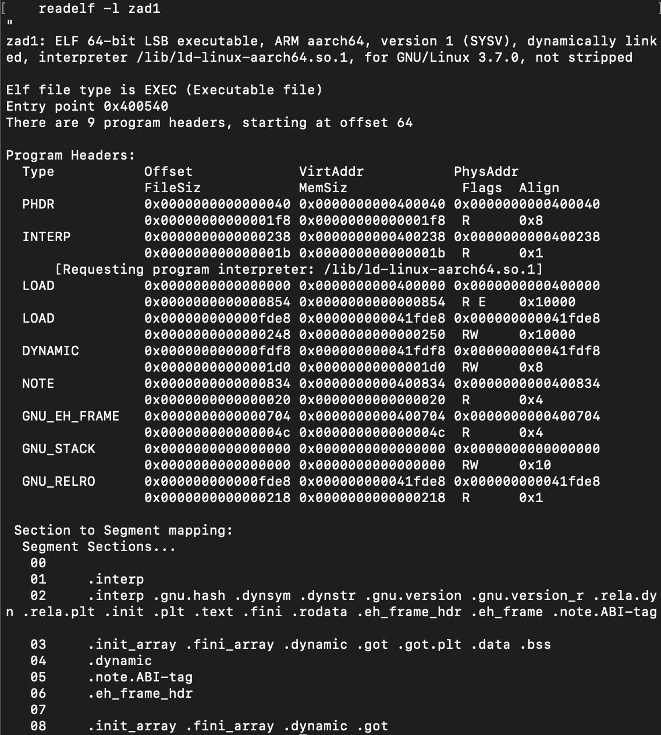
Файл содержит 9 программных заголовков, определяющих структуру загрузки программы в память. Точка входа расположена по адресу 0x400540.
Ключевые сегменты загрузки:
PHDR - заголовок таблицы программных заголовков, расположенный по адресу 0x400040
INTERP - указывает на динамический загрузчик /lib/ld-linux-aarch64.so.1
LOAD (код) - исполняемый сегмент по адресу 0x400000 с правами R-E (чтение-выполнение)
LOAD (данные) - сегмент данных по адресу 0x41fde8 с правами R-W (чтение-запись)
Сегмент кода включает критически важные секции:
.text - основной исполняемый код
.init/.fini - инициализация и завершение программы
.plt - таблица связывания процедур
.rodata - константные данные
Сегмент данных содержит:
.dynamic - информация для динамического связывания
.got/.got.plt - глобальная таблица смещений
.data/.bss - инициализированные и нулевые переменные
Механизмы защиты:
GNU_STACK - определяет атрибуты стека выполнения
GNU_RELRO - защищает части памяти от модификации после загрузки
GNU_EH_FRAME - обеспечивает обработку исключений
Все сегменты выровнены по границам страниц (0x10000), что соответствует стандартной практике управления памятью. Отображение секций по сегментам демонстрирует классическую организацию ELF-файла с четким разделением кода и данных.
Анализ секций
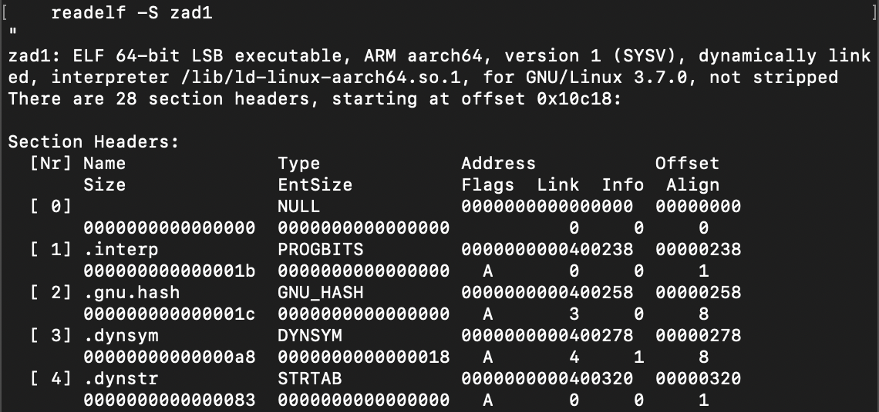
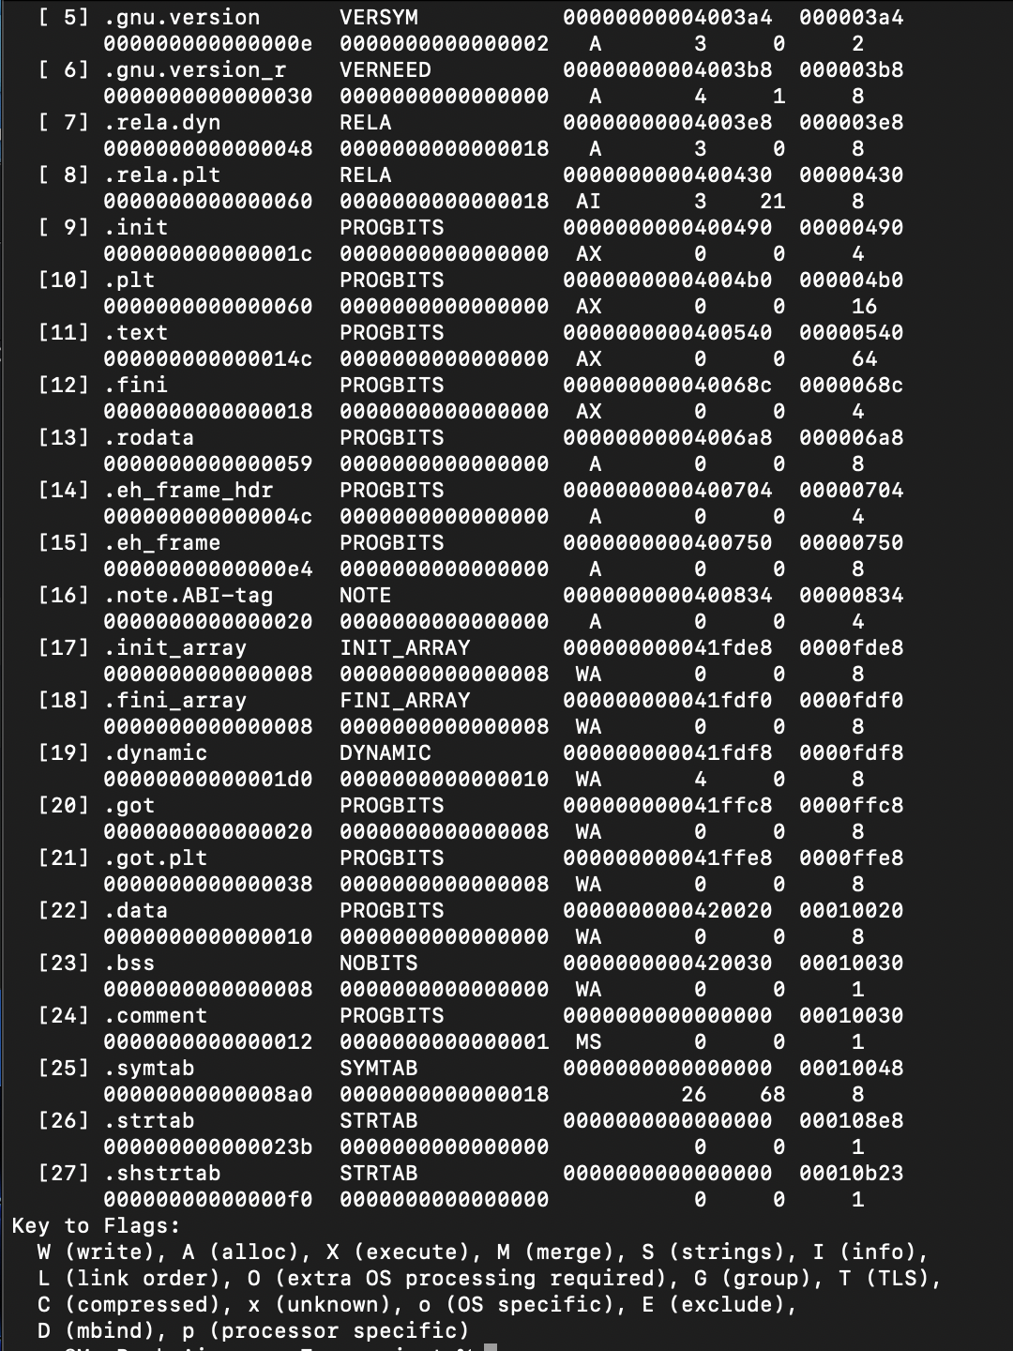
ELF-файл содержит 28 секций, организованных в логические группы. Секция .text по адресу 0x400460 является ядром программы - здесь размещен исполняемый код функций с правами AX (аллокация и выполнение). Размер кодовой секции составляет 0x14c байт (332 байта), что соответствует относительно небольшой программе.
Динамические секции обеспечивают работу загрузчика: .dynsym содержит таблицу символов (0x8a8 байт), .dynstr - строковые имена символов (0x3b8 байт), .gnu.hash - хэш-таблицу для быстрого поиска. Секции релокаций .rela.dyn и .rela.plt отвечают за исправление адресов при загрузке.
Критически важные служебные секции включают .init и .fini для инициализации и финализации программы, .plt (процедурная таблица связывания) для динамических вызовов, и .interp, указывающий на загрузчик /lib/ld-linux-aarch64.so.1.
Сегменты данных демонстрируют четкое разделение: .rodata (0x59 байт) содержит строковые константы только для чтения, .data (0x10 байт) - инициализированные переменные, .bss (0x8 байт) - неинициализированные данные. Технические секции .eh_frame и .eh_frame_hdr обеспечивают обработку исключений.
Особый интерес представляют секции управления памятью: .got (глобальная таблица смещений) и .got.plt для динамического связывания, .init_array и .fini_array для массивов инициализации. Секция .dynamic (0x100 байт) содержит метаинформацию для загрузчика.
Отладочная информация представлена в .symtab (таблица символов, 0x880 байт) и .strtab (строки символов), что облегчает анализ. Все секции демонстрируют строгое выравнивание, соответствующее требованиям архитектуры AArch64.
Поиск функций в бинарном файле
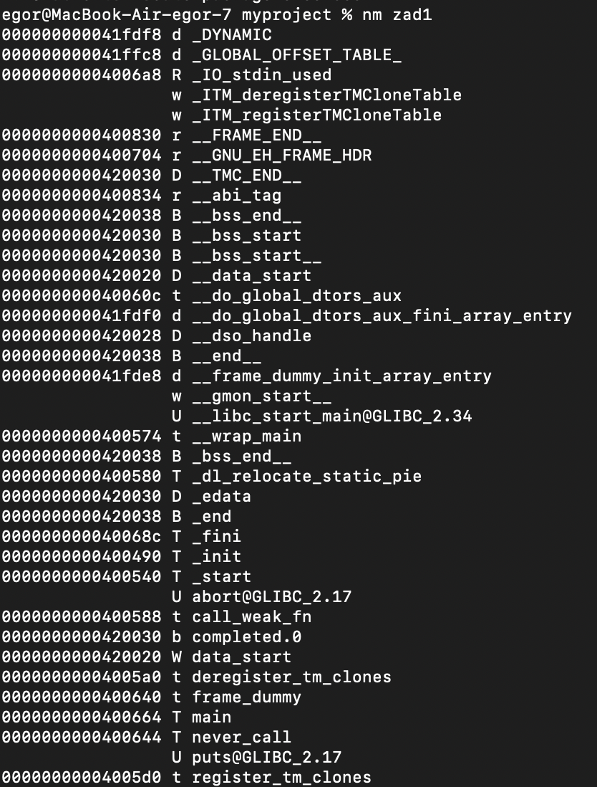
Таблица символов выявляет структуру программы и её внутреннюю организацию. Основная пользовательская функция main расположена по адресу 0x400644, что совпадает с функцией never_call - это указывает на возможную ошибку компоновки или специальную настройку компилятора, где обе функции имеют идентичный адрес.
Критические системные функции включают _start (0x400540) - точку входа программы, init (0x400490) для инициализации и _fini (0x40068c) для завершения. Функция wrap_main (0x400574) вероятно обеспечивает обёртку для основной функции.
Программа использует стандартные библиотечные вызовы: puts из GLIBC 2.17 для вывода текста, libc_start_main для запуска main функции, и abort для аварийного завершения. Отсутствие printf в таблице символов при наличии puts свидетельствует о замене компилятором вызовов printf на более эффективные puts для простых строковых выводов.
Управление памятью осуществляется через сегменты: data_start (0x420020) отмечает начало данных, edata (0x420030) - конец инициализированных данных, bss_start (0x420030) и bss_end (0x420038) обрамляют неинициализированную область памяти.
Технические символы включают механизмы динамической компоновки: DYNAMIC (0x41fdf8), GLOBAL_OFFSET_TABLE_ (0x41ffc8) и функции управления TLS (Thread-Local Storage) через ITM_deregisterTMCloneTable и ITM_registerTMCloneTable.
Функции-обёртки dl_relocate_static_pie (0x400580), register_tm_clones и deregister_tm_clones обеспечивают корректную работу PIE и TLS. Наличие frame_dummy (0x400640) указывает на включение отладочной информации о фреймах стека.
Общая архитектура демонстрирует стандартную структуру C-программы с динамической компоновкой, где пользовательский код интегрирован в системную инфраструктуру инициализации и управления памятью.
Дизассемблирование функций
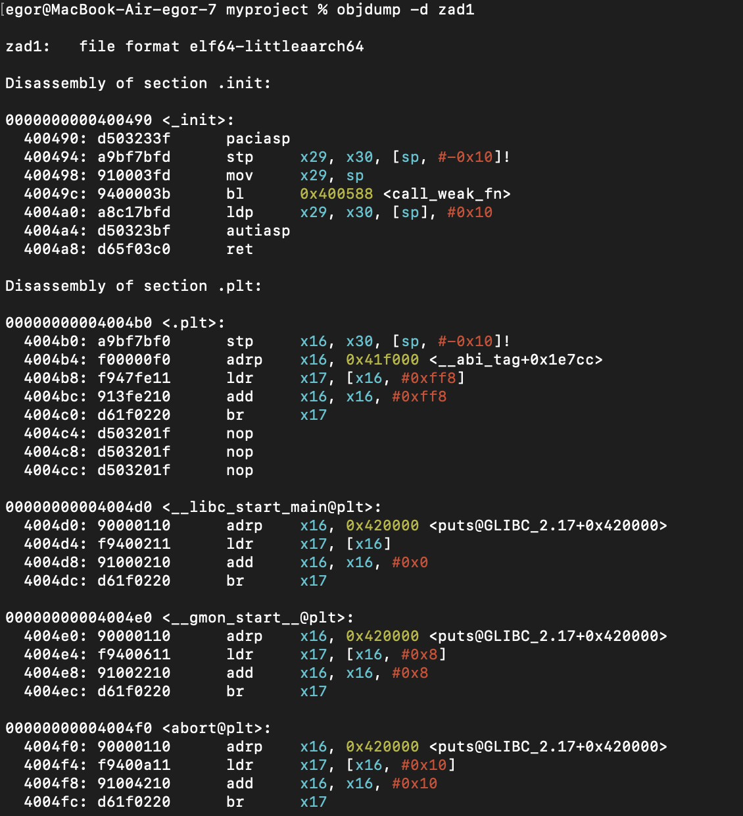
Секция .init (0x400490) демонстрирует стандартную последовательность инициализации для архитектуры AArch64. Функция начинается с инструкции paciasp - указательной аутентификации стека, что является механизмом безопасности ARMv8.3-A для защиты от ROP-атак. Сохранение регистров x29 (frame pointer) и x30 (link register) в стеке следует стандартному прологу функции.
Процедурная таблица связывания (.plt) содержит шаблонный код для динамических вызовов. Каждая запись в PLT использует схему adrp/ldr для загрузки адресов из GOT (Global Offset Table) с последующим переходом через br x17. Особенностью ARM64 является использование парных инструкций adrp/add для формирования 64-битных адресов с относительной адресацией.
Библиотечные вызовы представлены тремя критическими функциями:
- __libc_start_main@plt (0x4004d0) - точка входа в стандартную библиотеку C
- __gmon_start__@plt (0x4004e0) - профилировщик gmon
- abort@plt (0x4004f0) - аварийное завершение программы
Инструкция nop в основном PLT-трамплине (0x4004c4-0x4004cc) обеспечивает выравнивание кода. Отсутствие puts@plt в данном фрагменте указывает на возможную статическую линковку или инлайнинг этой функции.
Архитектурные особенности AArch64 проявляются в использовании:
- 32-байтового выравнивания для PLT-записей
- относительной адресации через adrp с диапазоном ±4GB
- инструкции br для косвенных переходов вместо ret
Код демонстрирует оптимизированную для ARM64 реализацию динамического связывания с акцентом на безопасность (PAC) и эффективность работы с памятью через страничную адресацию..
Проверка защиты стека
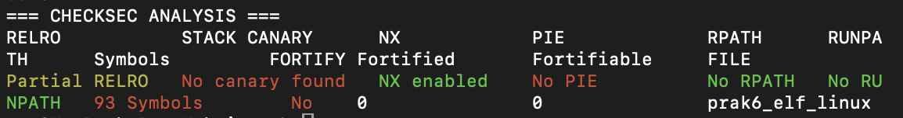
RELRO (Relocation Read-Only): Partial RELRO - частичная защита релокаций. Это означает, что такие критические секции как GOT (Global Offset Table) защищены от перезаписи только частично. GOT.got доступна для записи, что создает потенциальную уязвимость для GOT-оверрайт атак.
STACK CANARY: No canary found - защитные канарейки стека отсутствуют. Программа уязвима к атакам переполнения буфера, так как отсутствуют механизмы обнаружения повреждения стека. Это серьезный недостаток защиты.
NX (No-Execute): NX enabled - неисполняемый стек активирован. Данные в стеке и куче помечены как неисполняемые, что эффективно блокирует атаки с внедрением shellcode. Это важный и правильно настроенный механизм защиты.
PIE (Position-Independent Executable): No PIE - позиционно-независимый код отключен. Адреса загрузки кода и данных фиксированы, что значительно снижает эффективность ASLR (Address Space Layout Randomization) и упрощает атаки с предсказанием адресов.
СИМВОЛЫ: 93 Symbols - присутствует значительное количество символов. Это облегчает реверс-инжиниринг и анализ программы, но не представляет непосредственной угрозы безопасности.
FORTIFY: Fortified: 9/8 - частичная фортификация. Из 8 фортифицируемых функций защищены 9, что обеспечивает базовую проверку границ буферов для некоторых уязвимых функций.

